Амиров 9а

1.

Входные данные.3 переменных типа Int и String

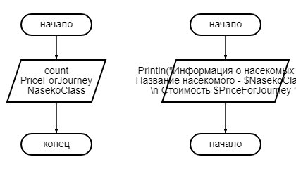Выходные данные: Информация о насекомом

Блок-схема:



2.

Входные данные: 5 переменных типа Int и String

Выходные данные: Информация о машине

Блок-схема: